活動報告

岩手県女性経営者発展支援会議（第２回）の開催
女性経営者発展支援事業の実効性ある推進を図るため、本年度の
取組み状況及び平成25年度事業計画等について検討協議するため
次のとおり開催いたしました。
特に、この会議では、事業計画で目指す「女性農業者等のネット
ワーク化」について、事務局が示した基本的な考え方に対し、委員
のご意見を伺いました。
１ 日時・場所
平成25年2月12日（火）10：30～
エスポワールいわて
２ 会議内容
（報告）
平成24年度女性経営者発展支援事業実施状況について
（協議）
（１）女性農業者等のネットワーク化について（提案）
（２）平成25年度女性経営者発展支援事業実施計画に
ついて（素案）
（３）その他（情報提供）
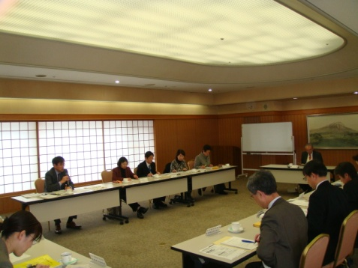
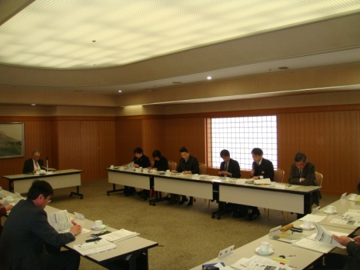

【問合せ先】
盛岡市菜園1丁目４－１０
岩手県農業会議 総務・経営部
℡ 019-626-8545
FAX 629-9210

